Vzorové řešení LABORATORNÍ ÚLOHY

Název úlohy:
2.8 archimedův zákon
Teplota: | Tlak: | Vlhkost:

1. Graf závislosti síly na čase. Graf popište.

(a) mosazné těleso
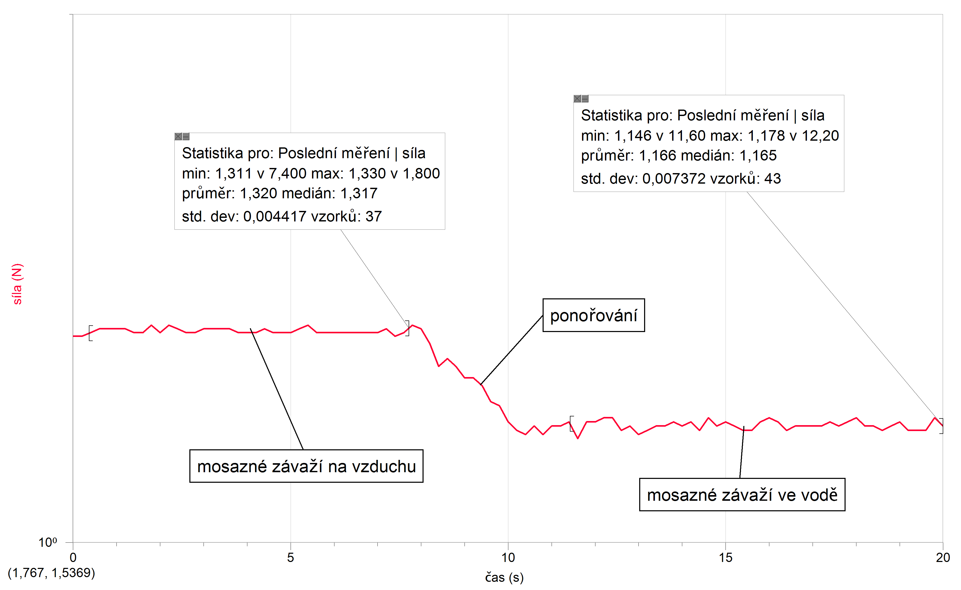

(b) hliníkové těleso
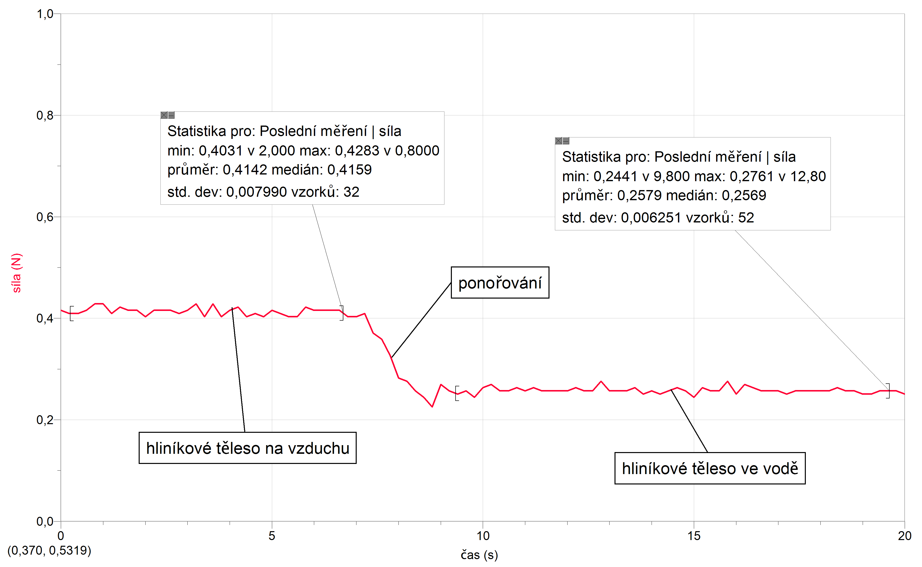

(c) železné těleso
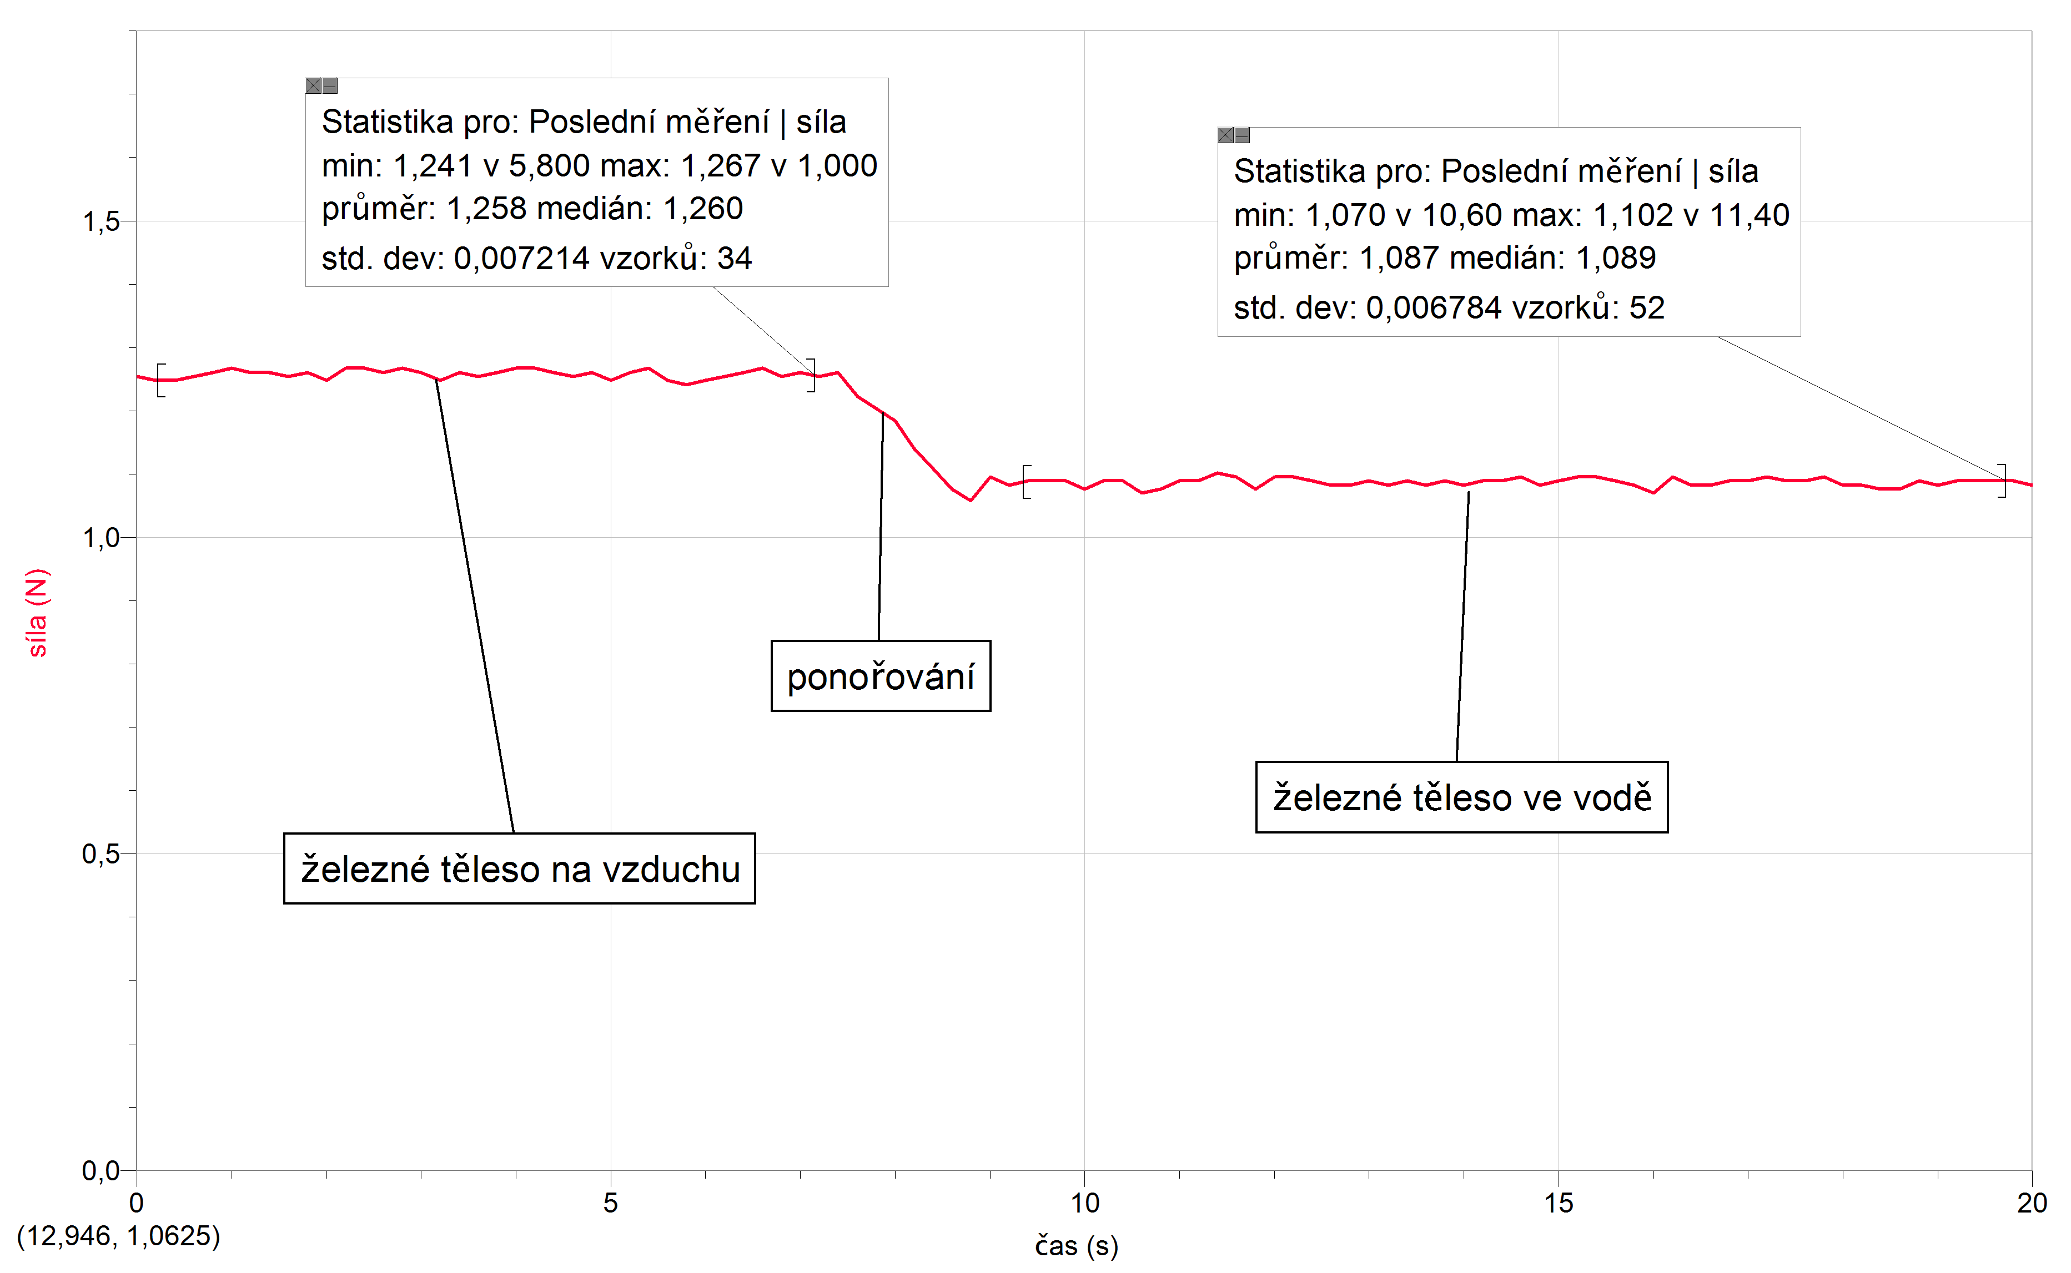

2. Měření vztlakové síly
K jednotlivým veličinám dopište základní nebo hlavní jednotky.
Materiál tělesa | LabQuest |  |  |  | Další měření a výpočty |  |  |  | Fyzikální tabulky  $$\frac{ρ_{\text{válec}}}{{\text{kg}}/{m^{3}}}$$
Materiál tělesa | $$\frac{F_{G}}{N}$$ | $$\frac{F}{N}$$ | $$\frac{F_{\text{vz}}}{N}$$ | $$\frac{V_{\text{válec}}}{m^{3}}$$ | $$\frac{V_{\text{válec}}}{m^{3}}$$ | $$\frac{m_{\text{válec}}}{\text{kg}}$$ | $$\frac{F_{G}}{N}$$ | $$\frac{ρ_{\text{válec}}}{{\text{kg}}/{m^{3}}}$$
mosaz | 1,320 | 1,166 | 0,154 | 0,0000154 | 0,0000159 | 0,1330 | 1,330 | 8364 | 8600
hliník | 0,414 | 0,258 | 0,156 | 0,0000156 | 0,0000157 | 0,0421 | 0,421 | 2682 | 2700
železo | 1,258 | 1,087 | 0,171 | 0,0000171 | 0,0000163 | 0,1264 | 1,264 | 7755 | 7860
Tabulkové hodnoty hustoty jsou při teplotě okolo 20 °C.

Pomocné údaje
Mosazný válec: r = 0,01205 m v = 0,03495 m
Hliníkový válec: r = 0,01195 m v = 0,03495 m
Železný válec: r = 0,01215 m v = 0,03515 m

Napište vzorce pro výpočet jednotlivých veličin:
LabQuest | F_{vz} = | F_{G} - F
LabQuest | V_{válec} = | $\frac{F_{\text{vz}}}{ρ_{\text{kapalina}}⋅g}$ , $g=\text{10}\frac{N}{\text{kg}},ρ_{\text{kapalina}}=\text{1000}\frac{\text{kg}}{m^{3}}$
Další měření a výpočty | V_{válec} = | 3,14 ⋅ r ⋅ r ⋅ v r…. poloměr kruhu, v….výška válce
Další měření a výpočty | F_{G} = | m ⋅ g
Další měření a výpočty | ρ_{válec} = | $\frac{m_{\text{válec}}}{V_{\text{válec}}}$ (počítáno s objemem, který byl získán  ze vztlakové síly)

